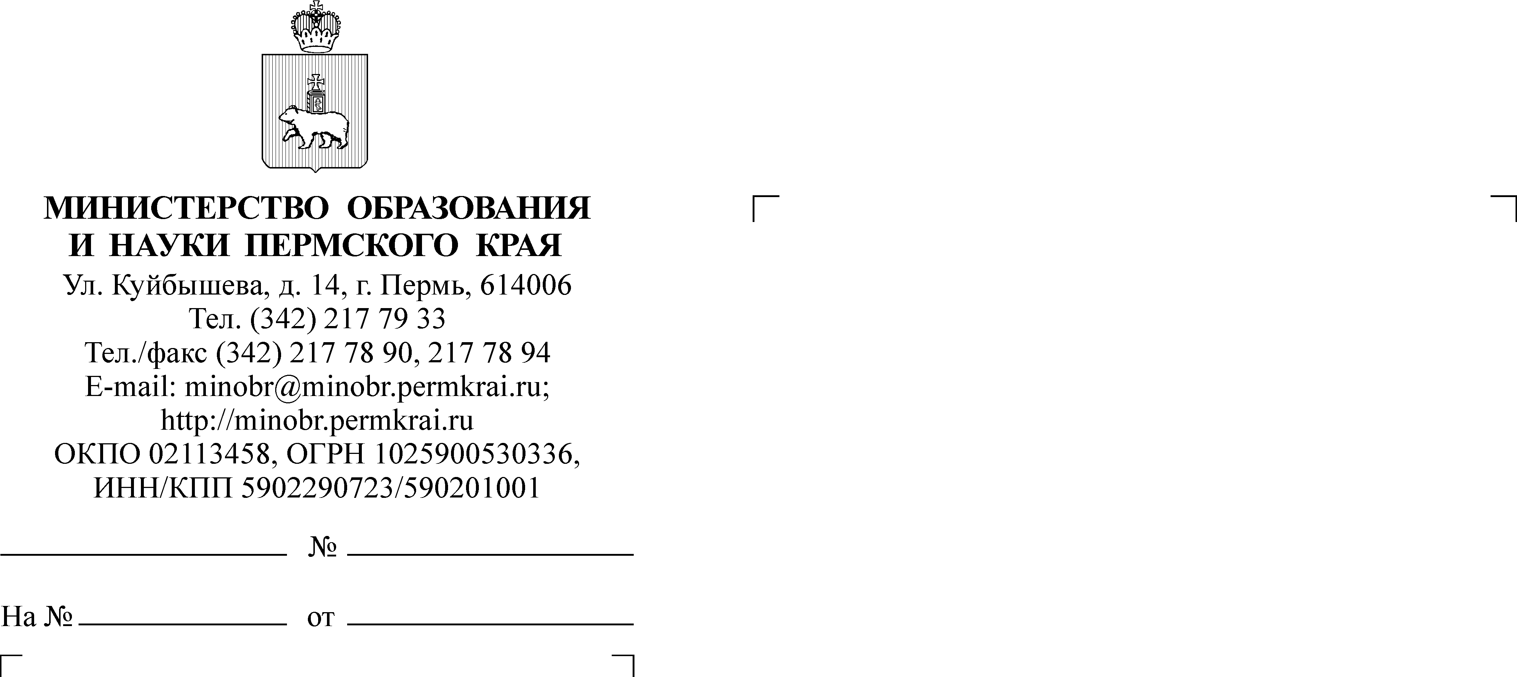

Руководителям исполнительно-распорядительных органов муниципальных образований Пермского края, осуществляющих муниципальное управление в сфере образования

Руководителям краевых общеобразовательных организаций Пермского края
(по списку)

О направлении материалов
по родительскому просвещению

Уважаемые коллеги!

В соответствии с письмом департамента государственной политики
в сфере воспитания, дополнительного образования и детского отдыха Министерства просвещения Российской Федерации от 9 декабря 2024 г.
№ 06-1627 Министерство образования и науки Пермского края информирует
о том, что ФГБНУ «Институт изучения детства, семьи и воспитания» (далее – Институт воспитания) организовано ведение телеграм-канала для информирования семей по актуальным вопросам воспитания, в котором родители получают актуальную информацию о воспитательных практиках, образовательных методах и программах.
С 2021 года возобновлен выпуск журнала «Семья и школа». Издание выходит в двух форматах: электронная версия (доступна на портале семьяишкола.рф), печатный выпуск.
Тематические выпуски, посвященные конкретным аспектам семейной жизни и образования, помогают родителям ориентироваться в различных ситуациях и принимать обоснованные решения. Через статьи, советы экспертов и практические материалы журнал помогает узнавать о современных подходах к воспитанию, развитию детей, организации семейного досуга. Благодаря разнообразию тематики выпусков, читатели получат информацию и поддержку в психологических, педагогических, медицинских и многих других аспектах воспитания.
Институтом воспитания реализуется Всероссийский проект «Открытые уроки» в рамках федерального проекта «Патриотическое воспитание граждан Российской Федерации» национального проекта «Образование».
В Год семьи Институтом воспитания разработан новый формат проекта – «Дела семейные».
Каждый выпуск посвящён традиционным семейным ценностям. Материалы размещены по ссылкам:
«Едем на дачу» https://vk.com/video-113551114_456240261;
«Собираемся в летний лагерь» https://vk.com/video-113551114_456240262;
«Здоровым быть здорово» https://vk.com/video-113551114_456240265;
«Культурный досуг» https://vk.com/video-113551114_456240340;
«Семейная память» https://vk.com/video-113551114_456240342;
«Семейные традиции. Делаем вместе» https://vk.com/video/@institut_vospitaniya;
«Мелодия жизни» https://vk.com/video-113551114_456240358.
Институтом воспитания подготовлено электронное пособие
«От рождения до 18», в котором собраны актуальные статьи, темы, подборки, которые помогут родителям (законным представителям) в воспитании детей
с учетом возрастных особенностей. Пособие является всесторонним ресурсом, предоставляющим актуальную информацию и рекомендации по всему спектру вопросов, связанных с родительством, начиная от первых шагов до подготовки подростков к взрослой жизни. Материалы дополнены видео, подкастами, презентационными материалами и полезными памятками (активные ссылки
в сборнике).
Просим обеспечить информирование образовательных организаций
и доведение информации до родительского сообщества.

Заместитель министра Н.Е. Зверева

Рукавицына Елена Ивановна
(342) 211 70 24

